La Habanera

La habanera est une forme musicale originale aux origines complexes et diverses. On la retrouve, bien sur à Cuba, mais aussi en Espagne dans le Nord comme dans le Pays Andalou, dans les Pyrénées Françaises, et dans les Musiques Nord Africaines de l'Atlas.

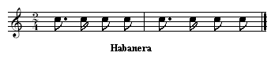
Elle est caractérisée par une cellule rythmique originale et récurrente, écrite sur deux temps :

Cliquez pour écouter

Une des plus célèbre utilisation du rythme de la Habanera dans la musique classique est le célèbre passage de la Carmen de Bizet : " L'amour est enfant de Bohème".
Cliquez pour écouter
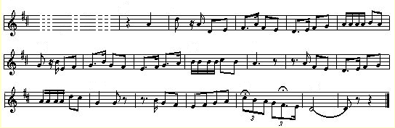

L'amour est un oiseau rebelle
Que nul ne peut apprivoiser,
Et c'est bien en vain qu'on l'appelle
S'il lui convient de refuser.
Rien n'y fait menace ou prière,
L'un parle bien, l'autre se tait,
Et c'est l'autre que je préfère,
Il n'a rien dit mais il me plaît.
Refrain: L'amour, l'amour,
L'amour est enfant de Bohème,
Il n'a jamais jamais connu de loi,
Si tu ne m'aimes pas je t'aime,
Si je t'aime prends garde à toi.

Une autre Habanera connue et d'origine Berbère a servi de générique à l'émission littéraire "Des Mots de Minuit". Il s'agit du titre "Ana le owerka" disponible sur le CD "Trésor de la musique judéo arabe", et enregistré par Lili Boniche, mythe vivant de la musique arabo-andalouse

(à acheter absolument !)

